BAB III
SUBJEK, OBJEK DAN METODOLOGI PENELITIAN

3.1. Subjek Penelitian
Subjek penelitian diambil dari naskah berita mengenai kunjungan Raja Salman ke Indonesia pada koran Media Indonesia dan Republika. Dari kedua media cetak tersebut nantinya diambil masing – masing satu buah berita yang memberitakan peristiwa yang sama. Berikut ini adalah berita yang dijadikan subjek penelitian :
- Media Indonesia ; RI – Saudi Miliki Ikatan Khusus. Kamis, 02 03 2017. Halaman 1. Edisi no. 13051 / Tahun ke-48.
Gambar 3.3
Headline Media Indonesia
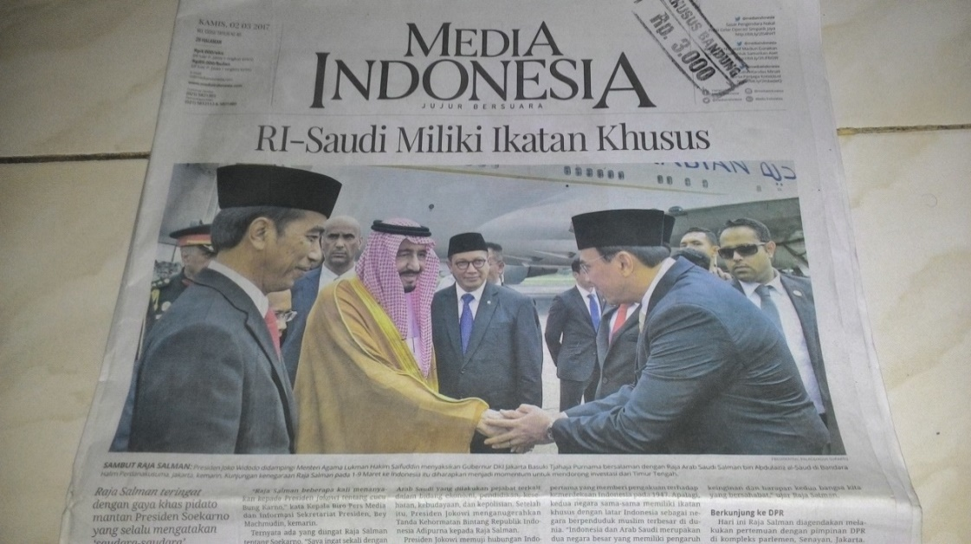

Raja Salman teringat dengan gaya khas pidato mantan Presiden Soekarno yang selalu mengatakan ‘saudara-saudara’

Raja Salman bin Abdulaziz al-Saud tampak berbisik dengan Presiden Joko Widodo setelah para menteri yang hadir di Istana Bogor diperkenalkan satu per satu. Entah apa yang dibicarakan, tapi Menko Pembangunan Manusia dan Kebudayaan Puan Maharani tiba-tiba dipanggil untuk mendekat ke Raja Salman.

“Raja Salman beberapa kali menanyakan kepada Presiden Jokowi tentang cucu Bung Karno,” kata Kepala Biro Pers Media dan Informasi Sekretariat Presiden, Bey Machmudin, kemarin.

Ternyata ada yang diingat Raja Salman tentang Soekarno. “Saya ingat sekali dengan Presiden Soekarno, selalu mengatakan, ‘Saudara-saudara’. Ini yang saya ingat,” ucap Raja Salman seperti disampaikan Bey.

Pesawat khusus yang membawa Raja Salman mendarat di Halim Perdanakusuma, Jakarta, sekitar pukul 12.40 WIB kemarin dan disambut langsung Presiden Jokowi. Rombongan Raja Salman bersama dengan 25 pangeran dan 10 menteri serta 50 delegasi lainnya kemudian menuju Istana Bogor.

Di sini, kedua kepala negara menyaksikan penandatanganan 11 kerja sama Indonesia – Arab Saudi yang dilakukan pejabat terkait dalam bidang ekonomi, pendidikan, kesehatan, kebudayaan, dan kepolisian. Setelah itu, Presiden Jokowi menganugerahkan Tanda Kehormatan Bintang Republik Indonesia Adipurna kepada Raja Salman.

Presiden Jokowi memuji hubungan Indonesia dengan Arab Saudi. Ia berharap kunjungan Raja Salma
n dapat meningkatkan hubungan kedua negara. “Kunjungan Baginda Raja ini menjadi titik tolak bagi peningkatan hubungan Indonesia dan Arab Saudi yang dipersatukan Islam, persaudaraan, dan hubungan yang saling menguntungkan,” ujar Jokowi dalam sambutan pengantar seusai jamuan makan siang di Istana Bogor.

Saudi, menurut Jokowi, memiliki posisi penting bagi Indonesia. Pasalnya, negara teluk itu menjadi satu dari tujuh negara pertama yang memberi pengakuan terhadap kemerdekaan Indonesia pada 1947. Apalagi, kedua negara sama-sama memiliki ikatan khusus dengan latar Indonesia sebagai negara berpenduduk muslim terbesar di dunia. “Indonesia dan Arab Saudi merupakan dua negara besar yang memiliki pengaruh penting di kawasan. Sudah selayaknya kita dapat terus meningkatkan kerja sama, baik dalam konteks bilateral maupun internasional,” tandas Jokowi.

Harapan yang sama diutarakan Raja Salman saat memberikan sambutan. Dia berharap peningkatan hubungan dapat terealisasi dalam waktu kunjungannya ke Indonesia. “Semoga kunjungan ini dapat memberikan kontribusi dalam peningkatan hubungan bilateral kedua negara kita di berbagai bidang dan dapat mencapai berbagai keinginan dan harapan kedua bangsa kita yang bersahabat,” ujar Raja Salman.

Berkunjung ke DPR
Hari ini Raja Salman diagendakan melakukan pertemuan dengan pimpinan DPR di kompleks parlemen, Senayan, Jakarta. Dalam pertemuan itu, berbagai isu penting terkait dengan masalah ekonomi, haji, dan tenaga kerja menjadi topik pembahasan.

Setelah itu, Raja Salman dijadwalkan bertemu tokoh ormas Islam di Istana Negara. Menurut Menteri Agama Lukman Hakim Saifuddin, yang diundang dalam pertemuan tersebut adalah pimpinan MUI dan beberapa ormas Islam, antara lain NU dan Muhammadiyah. (Nur/Ant/X-10)

- Republika ; Islam Satukan RI – Saudi. Kamis 2 Maret 2017. 3 Jumadil Akhir 1438 H. Halaman 1. Edisi Nomor 057 / Tahun ke-25.
Gambar 3.4
Headline Republika
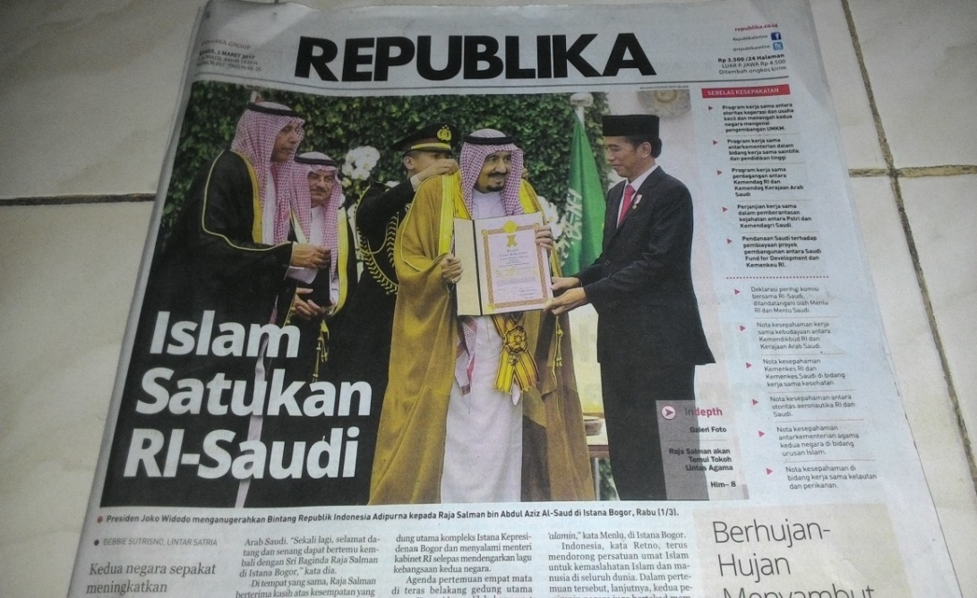

Kedua negara sepakat meningkatkan perdagangan

JAKARTA – Raja Salman bin Abdul Aziz dengan selamat tiba di Indonesia pada Rabu (1/2) guna memulai rangkaian kunjungannya selama sepekan mendatang. Dalam sambutan atas kedatangan itu, Presiden Joko Widodo (Jokowi) menekankan pentingnya hubungan kedua negara yang disatukan oleh Islam dan persaudaraan.

“Indonesia dan Arab Saudi adalah dua negara besar yang memiliki pengaruh penting di kawasan. Sudah salayaknya negara kita dapat terus meningkatkan kerja sama Internasional, “ kata Presiden Jokowi dalam sambutannya di Istana Kepresidenan Bogor, kemarin.

Ia yakin kedatangan Raja salman bersama rombongan ke Indonesia menjadi titik tolak peningkatan hubungan kedua negara yang dipersatukan oleh Islam, persaudaraan, dan hubungan yang saling menguntungkan.

Sebagai negara berpenduduk muslim paling besar di dunia, menurut Presiden Jokowi, Indonesia selalu memiliki ikatan yang khusus dengan Arab Saudi, “Sekali lagi, selamat datang dan senang dapat bertemu kembali dengan Sri Baginda Raja Salman di Istana Bogor,” kata dia.

Di tempat yang sama, Raja Salman berterima kasih atas kesempatan yang diberikan kepadanya untuk berkunjung ke Indonesia. Menurut dia, undangan ini merupakan kehormatan bagi Salman dan rombongan kerajaan. “Semoga kunjungan ini bisa memberikan kontribusi dan meningkatkan hubungan bilateral kedua negara.”

Pesawat kerajaan yang membawa Raja Salman dan rombongan tiba di Bandara Halim Perdanakusuma sekitar pukul 12.45 WIB. Presiden Jokowi didampingi sejumlah menteri dan pejabat menjemput Raja Salman di landasan.

Rombongan lalu menuju kendaraan yang membawa mereka ke istana Bogor. Sejak di bandara, warga sudah berkerumun menyaksikan iring-iringan. Warga dan pelajar juga menyesaki tepian jalan menuju Istana Bogor sembari melambaikan tangan serta mendaraskan takbir dan shalawat Nabi meski hujan deras mengguyur wilayah tersebut.

Di Istana Bogor, marching band Pasukan Pengamanan Presiden (Paspampres) dan pasukan berkuda serta para penyambut berpakaian adat siap menyambut Raja Salman yang tiba sekitar pukul 13.50 WIB. Raja Salman langsung diarahkan menuju gedung utama komplek Istana Kepresidenan Bogor dan menyalami menteri kabinet RI selepas mendengarkan lagu kebangsaan kedua negara.

Agenda pertemuan empat mata di teras belakang gedung utama Istana Kepresidenan dilakukan sesaat setelah pemberian kata sambutan. Kedua kepala negara berdiri di teras belakang dan menghadap taman sambil melambaikan tangan ke arah awak media.

Presiden Jokowi juga menganugerahkan Tanda Kehormatan Bintang Republik Indonesia Adipurna kepada Raja Salman di Istana Bogor, kemarin. Tanda kehormatan tersebut diberikan sebagai penghargaan atas jasa-jasa Raja Salman bagi kelangsungan hubungan baik kedua bangsa dan negara.

Sebelumnya, Presiden RI juga menerima medali Bintang Orde Raja Abdul Aziz al-Saud Medal di Jeddah saat berkunjung pada 2015 lalu. Raja Salman tampak senang dan antusias menerima penghargaan tersebut dan sempat memeluk serta mencium Presiden Joko Widodo.

Menteri Luar Negeri (Menlu) RI Retno LP Marsudi mengatakan, melalui kunjungan Raja Salman, Indonesia dan Arab Saudi bersepakat bekerja sama menciptakan perdamaian. “Kepala negara menekankan pentingnya bekerja sama dalam memajukan Islam rahmatan lil ‘alamin,” kata Menlu, di Istana Bogor.

Indonesia, kata Retno, terus mendorong persatuan umat Islam untuk kemaslahatan Islam dan manusia seluruh dunia. Dalam pertemuan tersebut, lanjutnya, kedua pemimpin negara juga bertekad memperjuangkan kemerdekaan Palestina.

Menlu RI juga mengatakan, dalam kunjungan ini ditandatangani 11 nota kesepahaman (MoU) antara pemerintah Indonesia dan Arab Saudi. “salah satunya MoU kontribusi The Saudi Fund untuk proyek pembangunan senilai 1 miliar dolar AS bersama Kementerian Keuangan,” kata Retno.

Retno menjelaskan, Presiden Jokowi juga meminta Kerajaan Arab Saudi memberi kemudahan akses pasar Saudi untuk produk halal, perikanan, obat-obatan, alat kesehatan, produk tekstil, serta garmen dari Indonesia. Presiden juga menyambut baik proyek sebesar 6 miliar dolar AS antara Pertamina dan Aramco.

Selain itu, Retno menyebutkan, Presiden Jokowi menawarkan sejumlah proyek, seperti masterplan proyek perminyakan di Dumai, Balongan, dan Bontang. Kemudian, pembangunan PLTU Mulut Tambang di Jambi, pembangunan infrastruktur jalan, sanitasi, air minum, dan pembangunan perumahan. Nantinya, para menteri dari kedua negara akan menindaklanjuti kesepakatan kemarin.

3.2. Objek Penelitian

3.2.1. Media Indonesia

Dengan tagline “jujur bersuara” Media Indonesia terus berupaya menampilkan berita – berita aktual untuk memenuhi kebutuhan informasi khalayaknya. Motto surat kabar “Pembawa Suara Rakyat” merupakan spirit dan prinsip bagi lembaganya. Media massa yang sudah berdiri selama 47 tahun ini boleh dikatakan perjuangannya untuk bertahan sebagai surat kabar yang digandrungi masyarakat berskala nasional terbilang cukup sukses. Yang menarik dari surat kabar Media Indonesia ini adalah adanya rubrik editorial pada halaman pertamanya. Serta masyarakat juga bisa berperan aktif untuk menanggapi editorial yang disajikan melalui telepon, email, facebook, dan lainnya.

      - Sejarah Media Indonesia
Media Indonesia pertama kali diterbitkan pada tanggal 19 Januari 1970. Sebagai surat kabar umum pada masa itu, Media Indonesia baru bisa terbit 4 halaman dengan tiras terbatas. Lembaga yang menerbitkan Media Indonesia adalah Yayasan Warta Indonesia. Pada tahun 1976, surat kabar ini kemudian berkembang menjadi 8 halaman. Sementara itu, perkembangan regulasi di bidang pers dan penerbitan terjadi. Salah satunya adalah perubahan SIT (Surat Izin Terbit) menjadi SIUPP (Surat Izin Usaha Penerbitan Pers). Karena perubahan ini penerbit dihadapkan pada realitas bahwa pers tidak semata menanggung beban idealnya tapi juga harus tumbuh sebagai badan usaha.
Dengan kesadaran untuk terus maju, pada tahun 1988 Teuku Yousli Syah selaku pnediri Media Indonesia bergandeng tangan dengan Surya Paloh, mantan pimpinan surat kabar Prioritas. Dengan kerja sama ini, dua kekuatan bersatu : Kekuatan pengalaman bergandeng degnan kekuatan modal dan semangat. Maka pada tahun tersebut lahirlah Media Indonesia dengan manajemen baru di bawah PT Citra Media Nusa Purnama. Surya Paloh sebagai Direktur Utama, sedangkan Teuku Yousli Syah sebagai Pemimpin Umum, dan Pemimpin Perusahaan dipegang oleh Lestary Luhur, dengan markas usaha dan redaksi di Jl. Gondandia Lama No.46 Jakarta.
Surya Paloh yang sekarang mengendalikan perusahaan ini, pada awalnya merupakan seorang pengusaha. Dia juga penah menjadi aktivis Golkar, khususnya untuk kampanye wilayah Aceh dan Sumatera Utara, sebelum kemudian sempat menjadi anggota Majelis Permusyawaratan Rakyat (MPR) tahun 1977. Sukses dengan bisnisnya, pengusaha asal Aceh ini mendirikan perusahaan penerbitan PT Surya Persindo, yang kemudian menerbitkan harian Prioritas dengan ciri khas perbincangan kontroversial. Awalnya harian ini dicetak di PT Sinar Agape Press yang dimiliki oleh Sinar Harapan yang juga menyediakan bantuan layout. Pada tahun 1987 Prioritas ditutup (SIUPP dicabut) karena dituduh tidak memberitakan kebenaran dan fakta, serta penuh dengan sinisme. Tetapi, secara luas di masyarakat diketahui bahwa pencabutan SIUPP tersebut disebabkan oleh pemberitaannya yang berani tentang berbagai kasus korupsi dan kemampuannya “menerka” kebijakan pemerintah dengan cara yang agak mengejek. Karena tak kunjung mendapatkan SIUPP baru, Paloh akhirnya bergabung dengan Media Indonesia.

      - Spesifikasi
Format : Koran
Terbit : Harian
Jumlah : 28 Halaman – 6 Kolom
Kategori : Media Nasional
Website : www.mediaindonesia.com
Alamat : Kompleks Delta Kedoya, Jl. Pilar Raya Kav. A-D, kedoya Selatan, Kebon Jeruk, Jakarta Barat – 11520.
Email : redaksi@mediaindonesia.com
Telepon : (021) 5821303, 5812088
Fax : (021) 5812105

      - Struktur Organisasi
Pendiri : Drs. H. Teuku Yousli Syah M.Si (Alm), Direktur Utama : Lestari Moerdijat, Direktur Pemberitaan/Penanggungjawab : Usman Kansong, Deputi Direktur Pemberitaan : Gaudensius Suhardi, Direktur Pengembangan Bisnis : Shandy Nurpatria, Direktur Keuangan dan Administrasi : Firdaus Dayat, Dewan Direksi Media Group : Bambang Eka Wijaya, Djadjat Sudradjat, Elman Saragih, Gaudensius Suhardi, Laurens Tato, Lestari Moerdijat, Najwa Shihab, Putra Nababan, Rahni Lowhur Schad, Saur Hutabarat, Suryopratomo, Usman Kansong, Redaktur Senior : Djajat Sudradjat, Elman Saragih, Laurens Tato, Kepala Divisi Pemberitaan : Teguh Nirwahyudi, Kepala Divisi Content Enrichment : Ade Alawi, Kepala Divisi Artistik & Foto : Hariyanto, Asisten Kepala Divisi Pemberitaan : Haryo Prasetyo, Jaka Budi Santosa, Mochamad Anwar Surahman, Ono Sarwono, Rosmery C Sihombing, Sabam Sinaga, Victor JP Nababan, Kepala Sekretariat Redaksi : Sedyo Kristianto, Redaktur : Adiyanto, Agus Mulyawan, Agus Triwibowo, Agus Wahyu Kristianto, Ahmad Punto, Anton Kusedja, Aries Wijaksena, Basuki Eka P, Bintang Krisanti, Cri Qanon Ria Dewi, dkk. Staf Redaksi : Abdillah M Marzuki, Adam Dwi Putra, Adhi M Daryono, Agung Wibowo, Ahmad Maulana, Akhmad Mustain, Anata Syah Fitri, Andhika Prasetyo, Arief Hulwan Muzayyin, Asni Harismi, dkk. Biro Redaksi : Dede Susianti (Bogor); Eriez M. Rizal (Bandung); Kisar Rajagukguk (Depok); Firman Saragih (Karawang); Sumantri Handoyo (Tangerang); Yusuf Riaman (NTB); Bahaman (Palembang); Haryanto (Semarang); Widjajadi (Solo); Faishol Taselan (Surabaya)

    - Republika
Dikenal sebagai surat kabar yang bercirikhaskan islam moderat artinya pemahaman islam yang sangat menentang akan kekerasan, liberal dan radikal. Hal ini tidak terlepas dari sejarah Republika itu sendiri dimana didirikan oleh Ikatan Cendikiawan Muslim Indonesia (ICMI). Sesuai dengan mottonya “Mencerdaskan Kehidupan Bangsa” harian Republika berjehendak untuk mewujudkan media massa yang mendorong bangsa menjadi kritis dan berkualitas. Tujuan mencerdaskan kehidupan bangsa ini terpatri dalam program yang selalu digalakkan ICMI yaitu kualitas iman, kualitas hidup, kualitas karya, kualitas kerja, dan kualitas pikir.
Profil pembaca Republika memiliki ciri-ciri antara lain : komunitas Muslim dan urban, berpendidikan dan professional, toleransi dan inklusif, loyal & berorientasi pada keluarga.

      - Sejarah Republika
Republika didirikan pada tanggal 4 Januari 1993 oleh PT Abdi Bangsa Tbk., dengan tujuan untuk menampung aspirasi komunitas Muslim dalam konteks wacana nasional yang disalurkan melalui pluralism informasi kepada masyarakat luas.
Pada Awalnya, pengelolaan dan pengawasan harian umum Republika berada dibawah PT Abdi Bangsa, sebagai badan usaha dimana ketua badan Pembina dipegang oleh B.J. Habibie. Sementara pengelolaan perseroang dilakukan oleh direksi di bawah Dewan Komisaris yang anggotanya dipilih dalam Rapat Umum Pemegang Saham. Komisaris utama dipegang oleh Wardiman Djojonegoro. Sedangkan pendiri Yayasan Abdi Bangsa sendiri berjumlah 48 orang yang teridiri dari beberapa menteri, pejabat tinggi, serta pengusaha ternama dalam yayasan ini, termasuk di dalamnya H. Muhammad Soeharto, Presiden RI yang berperan sebagai pelindung Yayasan.
Peridoe tahun 2002 merupakan tahun penting dalam sejarah berdirinya PT Adhi Bangsa Tbk., di mana perusahaan ini berhasil mencatatkan sahamnya untuk pertama kali di Bursa Efek Jakarta (BEJ) dan menjadikan PT Abdi Bangsa Tbk., sebagai perusahaan penerbitan surat kabar pertama yang menjadi perseroang public. Mahaka Media, yang merupakan brand dari PT Mahaka Media Tbk., yang semula bernama PT Abdi Bangsa Tbk., adalah sebuah perseroan nasional yang bergerak di bidang multimedia.
Pada tahun 2010 PT Abdi Bangsa Tbk., berubah menjadi PT Mahaka Media Tbk., membawahi 6 unit usaha dan 1 penyertaan saham dengan total jumlah karyawan sebanyak 582 orang. Bidang-bidang usahanya adalah Surat Kabar, Majalah, Radio, Penerbitan Buku, Media Luar Ruang (Billboard), On-line dan Rumah Produksi Animasi.

      - Spesifikasi
Format : Koran
Terbit : Harian
Jumlah : 24 Halaman – 6 Kolom
Kategori : Media Nasional
Website : republika.co.id
Alamat : Jl. Warung Buncit Raya No.37 Jakarta 12510
Email : sekretariat@republika.co.id
Telepon : (021) 7803774, 7981169
Fax : (021) 7800649, 7983623

      - Struktur Organisasi
Direktur Utama : Agoosh Yoorsran, Wakil Direktur Utama : Mira Rahardjo Djarot, Direktur Operasional : Arys Hilman Nugraha, Komisaris Utama : Erick Thohir, Komisaris : R Harry Zulnardy, Adrian Syarkawie, Rudi Setia Laksmana, Rosan P Roeslani, Manajer Senior Keuangan, SDM, dan Umum : Ruwito Brotowidjojo, GM Marketing dan Sales : Yulianingsih Yamin, Manajer Legal : Satyo Andhiko, Manajer Iklan : Indra Wisnu Wardhana, Manajer Produksi : Nurrokhim Manajer Sirkulasi : Haryadi B Susanto, Pemimpin Redaksi : Irfan Junaidi, Wakil Pemimpin Redaksi : Nur Hasan Murtiaji, Redaktur Pelaksana Koran : Subroto, Redaktur Pelaksana Newsroom : Elba Damhuri, Redaktur Pelaksana Online : Maman Sudiaman, Redaktur Khusus : Ikhwanul Kiram Mashuri, Nasihin Masha, Redaktur Senior : Agung P Vazza, Wakil Redaktur Pelaksana : Firkah Fansuri, Heri Ruslan, Kumara Dewatasari, Joko Sadewo, Asisten Redaktur Pelaksana : Priyantono Oemar, Stevy Maradona, Ferry Kisihandi, Mansyur Faqih, Didi Purwadi, Muhammad Subarkah, Budi Raharjo, Sekretaris Redaksi : Hamidah Sagaf, Perwakilan Jawa Barat : Rachmat Santosa Basarah, Irfan Fitrat Pribadi, Perwakilan DIY – Jateng & Jatim : Fachrul Ratzi, Yusuf Assidiq, Wartawan Senior : Harun Husein, Nurul S Hamami, Selamat Ginting, Siwi Tri Puji Budiwiyati, Rakhmat Hadi Sucipto, Kepala Desain : Sarjono, Kepala Infografis : Muhammad Ali Imron, Kepala Penyunting Bahasa : Ririn Liechtiana Kepala Digital : Desi Purwo Wijianto, Staf Redaksi : Alwi Shahab, Syahrudin El-Fikri, Andi Nur Aminah, Andri Saubani, Agus Yulianto, EH Ismail, Dewi Mardiani, Endro Yuwanto, Fitriyan Zamzami, Indira Rezkisari, Irwan Kelana, Khoirul Azwar, Nashih Nashrullah, Natalia Endah Hapsari, dkk.

  - Desain Penelitian
Penelitian ini menggunakan analisis framing pendekatan Zhondang Pan dan Gerald M. Kosicky. Menurut Pan dan Kosicky, framing didefinisikan sebagai proses membuat suatu pesan lebih menonjol, menempatkan informasi lebih daripada yang lain sehingga khalayak lebih tertuju pada pesan tersebut (Eriyanto dalam Analisis Framing – Konstruksi, Ideologi, dan Politik Media, 2002:290). Pan dan Kosicky mengemukakan ada dua konsepsi framing yang saling berkaitan, yaitu pertama, konsepsi psikologis, yang menekankan pada bagaimana seseorang memproses informasi dalam dirinya, bagaiman seseorang mengolah sejumlah informasi secara kognitif dengan penempatan lebih menonjol atas suatu hal dalam kognisinya. Elemen-elemen yang diseleksi berdasarkan kognisinya akan memengaruhi pertimbangan membuat keputusan tentang realitas.
Konsepsi kedua adalah sosiologis, hal ini lebih mengedepankan bagaimana konstruksi sosial atas realitas. Frame disini dipahami sebagai proses bagaimana seseorang mengklasifikasikan, mengorganisasikan, dan menafsirkan pengalaman sosialnya untuk mengerti dirinya dan realitas di luar dirinya. Frame di sini berfungsi membuat suatu realitas menjadi teridentifikasi, dipahami, dan dapat dimengerti karena sudah dilabeli dengan label tertentu.
Pan dan Kosicky membuat suatu model yang mengintegrasikan secara bersamaan konsepsi psikologis yang melihat frame semata sebagai persoalan internal pikiran dengan konsepsi sosiologis yang lebih tertarik melihat frame dari sisi bagaimana lingkungan sosial dikonstruksi seseorang. Bagi Pan dan Kosicky, framing pada dasarnya melibatkan kedua konsepsi tersebut. Dalam media, framing karenanya dipahami sebagai perangkat kognisi yang digunakan dalam informasi untuk membuat kode, menafsirkan, dan menyimpannya untuk dikomunikasikan dengan khalayak—yang semuanya dihubungkan dengan konvensi, rutinitas, dan praktik kerja profesional wartawan. Framing lalu dimaknai sebagai suatu strategi atau cara wartawan dalam mengkonstruksi dan memproses peristiwa untuk disajikan kepada khalayak.
Konsepsi psikologi dan sosiologi yang digabung dalam satu model bisa dilihat dari bagaimana suatu berita diproduksi dan peristiwa dikonstruksi oleh wartawan. Wartawan bukanlah agen tunggal yang menafsirkan peristiwa, sebab paling tidak ada tiga pihak yang saling berhubungan: wartawan, sumber, dan khalayak (Eriyanto, 2002:292). Setiap pihak menafsirkan dan mengkonstruksi realitas, dengan penafsiran sendiri dan berusaha agar tafsirannya yang paling dominan dan menonjol. Dalam mengkonstruksi realitas, wartawan tidak hanya menggunakan konsepsi yang ada dalam pikirannya semata.
Pertama, proses konstruksi itu juga melibatkan nilai sosial yang melekat dalam diri wartawan. Nilai-nilai sosial yang tertanam memengaruhi bagaimana realitas dipahami. Sebagai bagian dari lingkungan sosial, wartawan akan menerima nilai-nilai kepercayaan yang ada dalam masyarakatnya. Kedua, ketika menulis dan mengkonstruksi berita wartawan bukanlah berhadapan dengan publik yang kosong. Bahkan ketika peristiwa ditulis, dan kata mulai disusun, khalayak menjadi pertimbangan dari wartawan. Hal karena wartawan bukan menulis untuk dirinya sendiri, melainkan untuk dinikmati dan dipahami oleh pembaca. Melalui proses inilah nilai-nilai sosial yang dominan yang ada dalam masyarakat ikut memengaruhi pemaknaan. Ketiga, proses konstruksi itu juga ditentukan oleh proses produksi yang selalu melibatkan standar kerja, profesi jurnalistik, dan standar profesional dari wartawan.
Dengan cara apa wartawan atau media menonjolkan pemaknaan atau penafsiran mereka atas suatu peristiwa? Wartawan memakai secara strategis kata, kalimat, lead, hubungan antar kalimat, foto, dan perangkat lain untuk membantu dirinya mengungkapkan pemaknaan mereka sehingga dapat dipahami oleh pembaca. Perangkat wacana tersebut, juga dapat dipahami dan menjadi alat peneliti untuk paham bagaimana media mengemas peristiwa. Perangkat tadi, mengasumsikan bahwa setiap berita memiliki frame yang berfungsi sebagai pusat dari organisasi ide. Frame ini adalah suatu ide yang dihubungkan dengan elemen yang berbeda dalam teks berita (seperti kutipan sumber, latar informasi, pemakaian kata atau kalimat tertentu) ke dalam teks secara keseluruhan.
Dalam pendekatan Pan dan Kosicky, perangkat framing dapat dibagi ke dalam empat struktur besar. Pertama, struktur sintaksis yang berhubungan dengan bagaimana wartawan menyusun peristiwa—pernyataan, opini, kutipan, pengamatan atas peristiwa—ke dalam bentuk susunan umum berita. Struktur semantik ini dengan demikian dapat diamati dari bagan berita (lead, latar, headline, kutipan, dan bagian lainnya). Kedua, struktur skrip yang berhubungan dengan bagaimana wartawan mengisahkan atau menceritakan peristiwa ke dalam bentuk berita. Struktur ini melihat bagaimana strategi cara bercerita atau bertutur yang dipakai oleh wartawan dalam mengemas peristiwa ke dalam bentuk berita. Ketiga, struktur tematik yang berhubungan dengan bagaimana wartawan mengungkapkan pandangannya atas peristiwa ke dalam proposisi, kalimat atau hubungan antar kalimat yang membentuk teks secara keseluruhan. Keempat, struktur retoris yang berhubungan dengan bagaimana wartawan menekankan arti tertentu ke dalam berita. Struktur ini akan melihat bagaimana wartawan memakai pilihan kata, idiom, grafik, dan gambar yang dipakai bukan hanya untuk mendukung tulisan, melainkan juga menekankan arti tertentu kepada pembaca.

  - Metode Pengumpulan Data
Dalam pengumpulan data, metode atau teknis yang akan peneliti lakukan pada penelitian ini adalah :
- Studi Dokumentasi, naskah berita mengenai kunjungan Raja Salman ke Indonesia pada surat kabar harian Media Indonesia dan Republika untuk kemudian dikategorikan dan dijadikan data primer.
- Studi Kepustakaan, yaitu penelusuran kepustakaan maupun literatur bacaan yang dapat menunjang pendapat pada penelitian ini seperti ; buku, surat kabar, majalah, internet dan atau naskah tertulis lainnya.
- Observasi, yaitu menyimak setiap pemberitaan yang berkaitan dengan kunjungan Raja Salman ke Indonesia. Terutama pada surat kabar harian Media Indonesia dan Republika.

  - Rancangan Analisis Data
Analisis data menurut Patton (Moleong dalam Metodologi Penelitian Kualitatif¸ 2002:103), adalah proses mengatur urutan data, mengorganisasikan ke dalam suatu pola, kategori dan urutan dasar. Dalam penelitian kualitatif, analisis data dilakukan sepanjang penelitian berlangsung. Hal ini dilakukan melalui deskripsi data penelitian, penelaahan tema-tema yang ada, serta penonjolan-penonjolan pada tema-tema tertentu (Creswell dalam Qualitative Inquiry and Research Design, Choosing Among Five Traditions, 1998:65).
Dalam penelitian ini, analisis data yang dipergunakan berdasarkan pendapat dari Matthews B. Miles dan Huberman, di mana analisis data dibagi menjadi tiga alur kegiatan yang terjadi pada saat yang bersamaan, yaitu:
- Kategorisasi dan reduksi data. Peneliti mengumpulkan informasi-informasi penting yang terkait dengan masalah penelitian, dan selanjutnya mengelompokkan data tersebut sesuai dengan topik masalahnya. Pada penelitian ini, naskah berita dari surat kabar harian Media Indonesia dan Republika dikumpulkan dan akan dikelompokkan berdasarkan topic yang telah disesuaikan.
- Penyajian data. Data yang terkumpul dan telah dikategorisasikan tersebut disusun secara logis dan sistematis sehingga peneliti dapat melihat dan menelaah komponen-komponen penting dari sajian data. Pada tahap ini pengumpulan data masih memungkinkan jika data yang ada masih dianggap kurang lengkap.
- Penarikan kesimpulan. Pada tahap ini peneliti melakukan interpretasi data sesuai dengan konteks permasalahan dan tujuan penelitian. Dari interpretasi yang dilakukan akan diperoleh kesimpulan dalam menjawab masalah penelitian, yang selanjutnya akan diverifikasi dengan data lainnya.

Gambar 3.3
Komponen Analisa Data Model Interaktif
Pengumpulan Data
Penarikan Data

Reduksi Data
Penyajian Data

Penarikan Kesimpulan

( Sumber : Miles, 1992 : 19 )

